Dimensions du capteurs

Pour bien déterminer les dimensions de notre capteur, il faut déjà commencer par regarder d’autres capteurs conçus d’une manière professionnelle par les sociétés spécialisées en électronique.
Ci-dessous, il y a des exemples de capteurs que j’ai regardé. Numéro 5 est très intéressant.

- TiTEC RTF3/PT100 (Home temperature sensor)

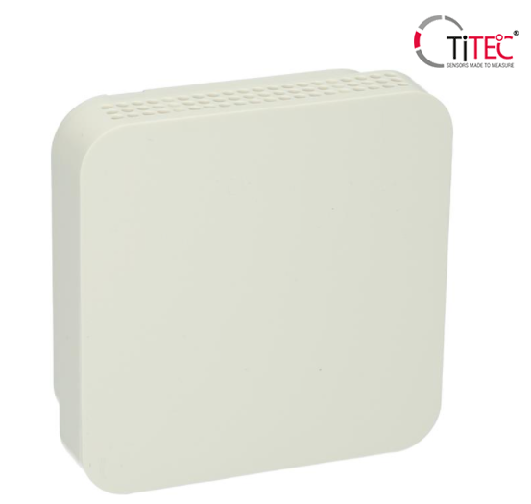
Dimensions : 87.5 mm x 87.5 mm x 30 mm

Plus d’informations : https://www.automation24.fr/capteur-de-temperature-ambiante-pt100-titec-rtf3-pt100?previewPriceListId=1&gclid=CjwKCAiAg6yRBhBNEiwAeVyL0CFO6_r4zD3uDnys4Yrvs6TvKu5Gh17gkJo5nQATG9PdoahpZ-pbvRoCVhMQAvD_BwE

- Indoor / outdoor thermometer

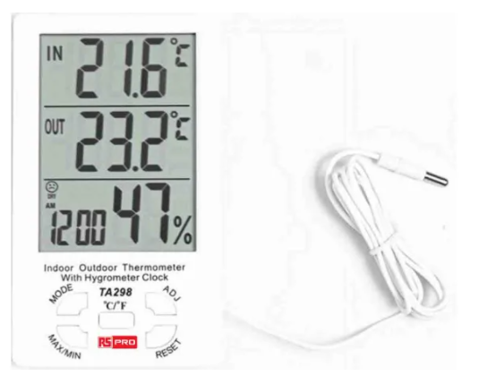
Dimensions : 88mm x 25 mm x 150 mm

Plus d’informations : https://fr.rs-online.com/web/p/hygrometres/1968736?cm_mmc=FR-PLA-DS3A-_-google-_-CSS_FR_FR_Test_%26_Mesure_Whoop-_-(FR:Whoop!)+Hygrom%C3%A8tres+(2)-_-1968736&matchtype=&pla-302378981716&gclid=CjwKCAiAg6yRBhBNEiwAeVyL0NFslEqacFPHEa46vZhYQ1azW6tY14HrtYW3iosQeGcIhsDS6k5QuhoCaRkQAvD_BwE&gclsrc=aw.ds

- Détecteur de fumée X-Sense SC07

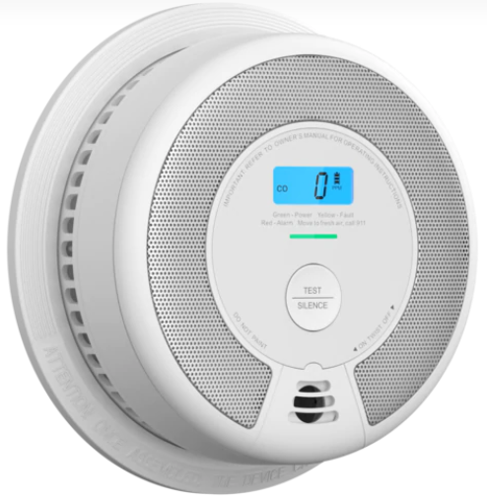
Dimensions : 146 mm x 146 mm x 51 mm

Plus d’informations :
https://fr.x-sense.com/products/10-year-battery-combination-smoke-carbon-monoxide-alarm-with-lcd-sc07-1?gclid=CjwKCAiAg6yRBhBNEiwAeVyL0BPx7apXm2o9FbeBoA_nJXfPN6jil8jsRB0OWGxHEzEMlANqkZRj9hoCYJkQAvD_BwE

- HD100 Home gas detector

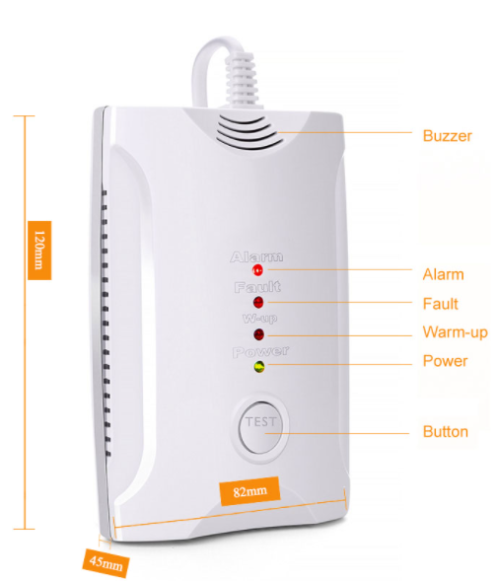
Dimensions : 120 mm x 82 mm x 45 mm

Plus d’information :
https://www.ccesafety.com/home-gas-detector/15.html

Oxymètre enfant

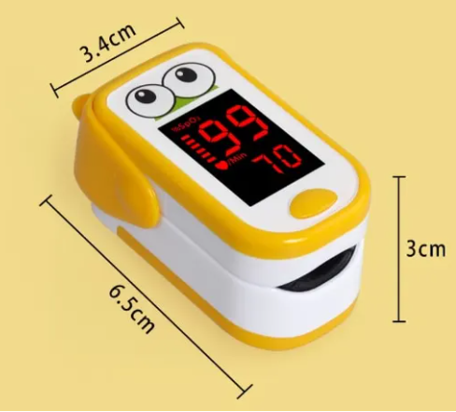

https://www.controle-o2.fr/products/oxymetre-pouls-pediatrique-bebe-enfant?gclid=CjwKCAiAg6yRBhBNEiwAeVyL0Gn4cSLiHdafLjS1RGEUFFxzKNlWNLwuZN_gxMFQzhvMw1uYJKJaARoCdK8QAvD_BwE

Capteur de température conçu par LAMAP

Comme on n’a pas beaucoup d'informations sur le volume, on va commencer par regarder nos dimensions en termes de surface.

Le casier batterie occupe une surface = 67 mm x 30 mm

Dimensions minimales :

cas 1 : M5stack Atom Lite, 24mm x 24 mm

surface = 67 mm x (24 + 30) mm = 67 mm x 54 mm

cas 2 : ESP32 WROOM 32, 55 mm x 26 mm

surface = 67 mm x (26 + 30) mm = 67 mm x 56 mm

Conclusion

Il faut modifier le PCB ou l’enlever complètement (pour rapprocher le ESP32 et le casier batterie).
En regardant la longueur et la largeur des autres capteurs dans le marché, on sera dans la gamme si on essaye de rapprocher le micro-contrôleur et les batteries au maximum possible.

